Procédure:

L'environnement de développement et le choix des licences est importante pour réaliser son entrepôt de données ainsi que son cube associé. Le choix de tout outil est d'une importance crucial à toutes les étapes de la création. De plus, il est important de s'assurer que toutes les librairies sont compatibles entre elles. Qu'elles sont bien installées et que chacune possèdent les droits d'interactions sur les autres. Il faut s'assurer que le compte de service de notre serveur SQL à tout les droits en lecture sur notre base de données. Cette élément peut nous générer beaucoup

Le Volume proposé Business Intelligence avec SQL Server de Sébastien Fantini version 2014, 2016 ou 2019 fonctionne avec la version SQL 2019 (disponible en numérique sur la bibliothèque de l'UQAC).

N.B. Sur MAC très très difficile à faire fonctionner.

A installer :

1. SQL server 2019 express ou développer ou Express sur Azure ou Microsoft. Téléchargeable via le site directement.
2. Lors de l’installation du SQL Server 2019, cocher la case Analysis Services (Module de l'instance obligatoire pour la création du cube). S'assurer que Analysis Services soit présent et installé (vérifiable en ouvrant **SQL Server Configuration Manager**)
3. Sur Visual Code 2019, vérifier que les 3 modules cités ci-dessous soient bien installés:
   * Outils Azure Data Lake et Stream Analytics



* + Projets de modélisation Microsoft Analysis Services

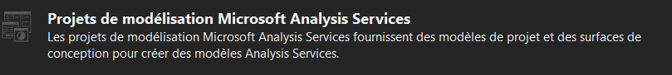

* + SSDT Lifecycle Extension 2019

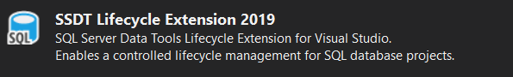

1. Visual studio 2019 ou 2022. Est le support de SQL server data tools.
2. Vérifier que le serveur Analysis Services est bien en multidimensionnel. Si ce n’est pas le cas :
   * Il faut aller dans le fichier qui se trouve dans ***C:\Program Files\Microsoft SQL Server\MSAS15.MSSQLSERVER\OLAP\Config\msmdsrv.ini***
   * Il faut bien faire attention de l’ouvrir en administrateur.
   * Aller chercher la ligne <DeploymentMode>2</DeploymentMode> et mettre la valeur à **0.**
3. Faire attention de bien se connecter avec son compte et non un compte intégré (clic droit, propriétés, Ce compte). Personnellement, j’ai mis mon compte administrateur Microsoft.
4. Relancer le serveur Analysis Services.

Autres Conseils :

* Dans le livre 2014 on demande de mettre Analysis Service en Tabulaire, or 2019 ne l'aime pas il faut donc l'installer (ou modifier après dans les fichiers de configurations) en mode multidimensionnel.
* S’il y a un problème avec l'instance de 2019 installée. Essayer SQL server management studios 2018.
* Le déploiement du cube se fait depuis Server data tools vers SQL server management studio.

. Sous Visual Studio 2019, créer un nouveau projet : **Projet multidimensionnel et d’exploration de données Analysis Services**

Information complémentaire :

Lors de la création de l'instance de serveur avec SQL server 2019, cocher toutes les cases puis décocher les cases des fonctionnalités superflues (Machine learning, java, python, etc...)

S'assurer d'avoir Analysis Service dans les cases cochées et une fois installé, vérifier que la connexion base de données ET Analysis Services fonctionne.

Pour SQL server data tools, il faut avoir Visual studio 2019 ou 2022, installer le module dans les extensions, mais aussi dans les extensions individuelles il faut télécharger les modules liés à Analysis Services pour pouvoir créer un projet suivant ce modèle de projet.

En date du 7 octobre 2022

Je note aussi que l'installation de Visual Studio décrite précédetement dans le document est maintenant différente : Les différents packages relatifs au SSDT sont réunis dans un seul package (voir image) et les projets de type Analysis Services sont à télécharger sur le site de Microsoft (https://marketplace.visualstudio.com/items?itemName=ProBITools.MicrosoftAnalysisServicesModelingProjects2022), ou dans l'onglet "Extensions > Gérer les extensions" de Visual Studio.

